Ptolemaiosten ja roomalaisajan Egyptin poliittinen historia
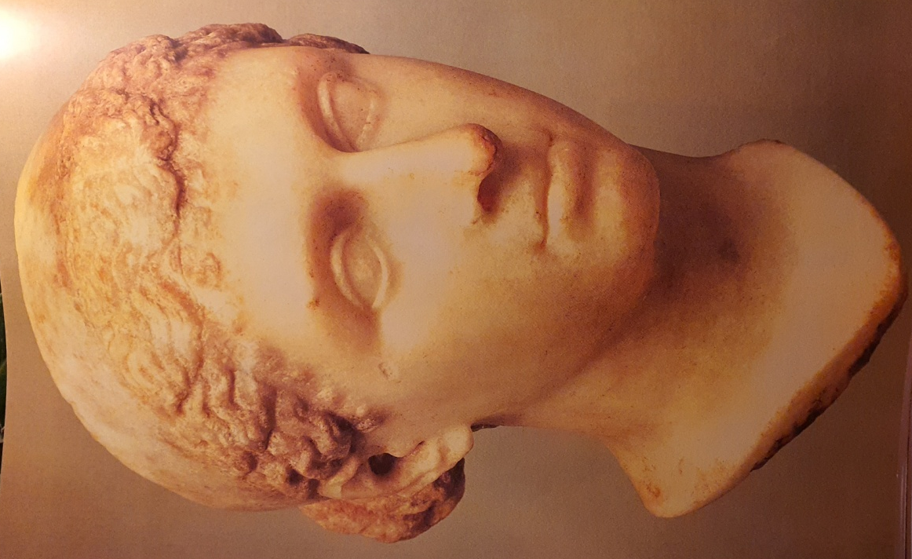
Kleopatra VII
Ilmeisesti Mauretaniasta; vuoden 30 eKr. jälkeen; marmoria; korkeus 28 cm.
Ptolemaiosten hallitsijasuvun viimeinen kuningatar Kleopatra VII oli aikansa poliittisen elämän huomattavimpia persoonallisuuksia. Terävä äly ja karismaattisuus tekivät voimakkaamman vaikutuksen niin kuningattaren väitetty kauneus, jota hänellä ei sen ajan kolikoiden muotokuvista päätellen edes ollut. Tämä postuumisti veistetty kreikkalainen muotokuva saattaa olla peräisin Mauretaniasta, jonne Kleopatran tytär Kleopatra Selene muutti avioiduttuaan Mauretanian hallitsijan Juba II:n kanssa. Keisari Augustus sen sijaan murhautti poliittisista syistä Kleopatran pojan, jonka isä oli Julius Ceaser. Augustus antoi Klepatran kuoltua luvan valmistaa kuningatarta esittäviä veistoksia yksityiskäyttöön.
Ptolemaios I:n patsaan pää
Ilmeisesti Faijumista, noin 290 eKr.; valkomarmoria; korkeus 26 cm.
Dynastian perustajan Ptolemaios I:n pää on todennäköisesti veistetty postuumisti. Kreikkalaisista piirteistä huolimatta kasvojen tasaiset pinnat viittaavat egyptiläisiin perinteisiin. Ptolemaios kulki politiikassaan Aleksanteri Suuren viitoittamaa tietä ja pyrki yhdistämään Egyptissä asuneet kreikkalaiset valtayhteiskuntaan.
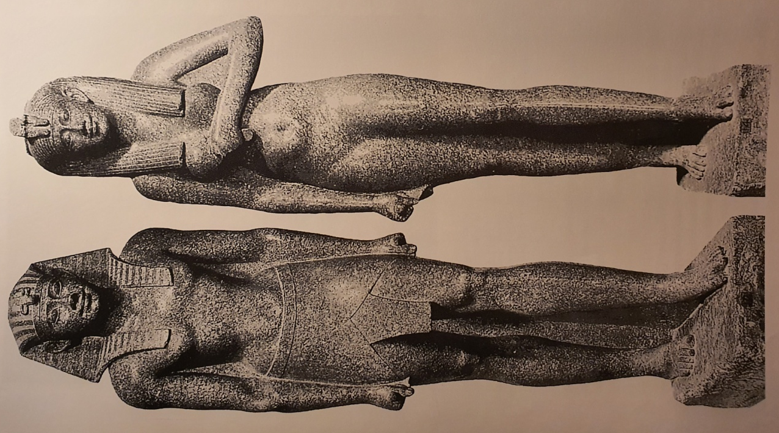

Ptolemaios II (vasen kuva)
Ilmeisesti Heliopoliista; noin 260 eKr.; punagraniittia; korkeus 266 cm.
Ptolemaios II liikanimeltään Filadelfos ( ”veljesrakas” ) puolusti Ptolemaiosten hallitsemia alueita sotimalla Syyrian Antiokhos I:tä vastaan. Kushin ja Arabian vastaisilla sotaretkillä hän varmisti kauppateiden turvallisuuden. Ensimmäinen lähettiläiden vaihto Rooman kanssa tehtiin vuonna 273 eKr.
Arsinoe II (oikea kuva)
Ilmeisesti Heliopoliista, noin 260 eKr.; punagraniittia; korkeus 270 cm.
Tämä kulttipatsas esittää Ptolemaios II:n jumalaksi julistettua sisarta ja puolisoa, joka on patsaan kirjoituksessa rinnastettu Gebin tyttärenä Isikseen. Arsinoe oli Traakian kuninkaan Lysimakhoksen tytär.

